一．选择题（共12小题，每题5分，共60分）.
1．在复平面内，复数z＝i（1+2i）对应的点位于（ ）
A．第一象限 B．第二象限 C．第三象限 D．第四象限
2．以下命题正确的是（ ）
A． B．
C． D．
3．如图，已知等腰三角形△O'A'B'，O'A'＝A'B'是一个平面图形的直观图，斜边O'B'＝2，则这个平面图形的面积是（ ）
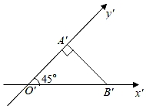
A． B．1 C． D．
4．在△ABC中，已知a＝2，，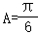，则B＝（ ）
A． B． C．或 D．或
5．已知向量＝（2，1），＝10，|+|＝，则||＝（ ）
A． B． C．5 D．25
6．如图，在平行四边形ABCD中，E是BC的中点，F是线段AE上靠近点A的三等分点，则＝（ ）
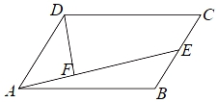
A．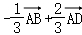 B．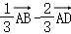 C．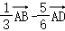 D．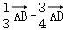
7．如图，从地面上C，D两点望山顶A，测得它们的仰角分别为45°和30°，已知CD＝100米，点C位于BD上，则山高AB等于（ ）
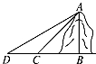
A．100米 B．50米 C．50米 D．50（+1）米
8．若一个圆锥的高和底面直径相等，且它的体积为，则此圆锥的侧面积为（ ）
A． B． C． D．
9．已知m，n表示两条不同直线，α表示平面，下列说法正确的是（ ）
A．若m∥α，n∥α，则m∥n B．若m⊥α，n⊂α，则m⊥n
C．若m⊥α，m⊥n，则n∥α D．若m∥α，m⊥n，则n⊥α
10．在△ABC中，角A、B、C所对的边分别为a、b、c，且b²+c²＝a²+bc，若sinB•sinC＝sin²A，则△ABC的形状是（ ）
A．等腰三角形 B．直角三角形
C．等边三角形 D．等腰直角三角形
11．四边形ABCD是边长为1的正方形，延长CD至E，使得，若点F为线段BC上的动点，则的最小值为（ ）
A． B． C． D．2
12．如图所示，在直三棱柱ABC﹣A₁B₁C₁中，BC＝AC，AB＝，AC₁⊥A₁B，M，N分别是A₁B₁，AB的中点，给出下列结论：
①C₁M⊥平面A₁ABB₁；
②A₁B⊥NB₁；
③C₁A∥NB₁C；
④平面AMC₁⊥平面CBA₁．
其中正确结论的个数为（ ）
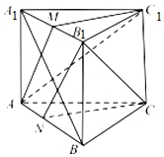
A．1 B．2 C．3 D．4
二．填空题（本大题共6小题，每小题5分，共30分．）
13．已知平面向量，，若，则实数k＝ ．
14．已知复数z满足z（2﹣i）＝|3﹣4i|（其中i为虚数单位），则复数z的共轭复数是 ．
15．侧棱长为3，底面边长为正四棱柱的体积为 ；外接球表面积为 ．
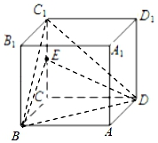
16．如图，正方体ABCD﹣A₁B₁C₁D₁的棱长为2，E是棱CC₁的中点，则点C₁到平面EBD的距离为 ．
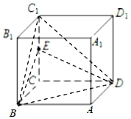
17．在△ABC中，a，b，c分别为内角A，B，C的对边，，c＝3，且，则A＝ ；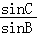＝ ．
18．已知点O是锐角△ABC的外心，a，b，c分别为内角A，B，C的对边，A＝，且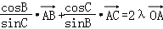，则λ的值为 ．
三．解答题（本大题共4小题，共60分）
19．已知向量，．
（1）求与的夹角；
（2）求；
（3）若，求实数k的值．
20．△ABC的内角A，B，C的对边分别为a，b，c，已知（c﹣2b）cosA+acosC＝0．
（1）求A；
（2）若a＝4，b+c＝2，求△ABC的面积．
21．如图，在正方体ABCD﹣A₁B₁C₁D₁中．
（1）求异面直线AC与BC₁所成角的大小；
（2）求证：AC⊥BD₁；
（3）求证：平面AB₁D₁∥平面BDC₁．
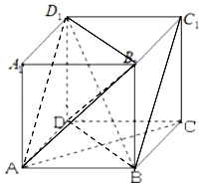
22．如图，四棱锥P﹣ABCD中，底面ABCD为矩形，AB＝1，AD＝2，PA⊥平面ABCD，E为PD的中点．
（1）证明：PB∥平面AEC；
（2）若三棱锥P﹣ABD的体积为，求直线PC与平面PAD所成角的正切值；
（3）在第二问的条件下，若M为线段PB中点，N为线段BC上的动点，平面AMN与平面PBC是否互相垂直？如果垂直，请证明；如果不垂直，请说明理由．
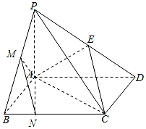

参考答案
一．选择题（本大题共12小题，每小题5分，共60分）
1．在复平面内，复数z＝i（1+2i）对应的点位于（ ）
A．第一象限 B．第二象限 C．第三象限 D．第四象限
解：∵z＝i（1+2i）＝i+2i＝﹣2+i，
∴复数z所对应的点为（﹣2，1），
故选：B．
2．以下命题正确的是（ ）
A． B．
C． D．
解：＝0，所以A不正确；
＝，所以B不正确；
，所以C正确；
是与共线的向量，是与共线的向量，所以D不正确；
故选：C．
3．如图，已知等腰三角形△O'A'B'，O'A'＝A'B'是一个平面图形的直观图，斜边O'B'＝2，则这个平面图形的面积是（ ）
A． B．1 C． D．
解：∵Rt△O'A'B'是一平面图形的直观图，斜边O'B'＝2，
∴直角三角形的直角边长是，
∴直角三角形的面积是 ×＝1，
∴原平面图形的面积是1×2＝2，
故选：D．
4．在△ABC中，已知a＝2，，，则B＝（ ）
A． B． C．或 D．或
解：△ABC中，∵已知a＝2，，，
则由正弦定理可得 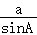＝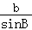，即 ＝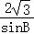，求得sinB＝，
∴B＝ 或B＝，
故选：D．
5．已知向量＝（2，1），＝10，|+|＝，则||＝（ ）
A． B． C．5 D．25
解：∵|+|＝，||＝
∴（+）²＝²+²+2＝50，
得||＝5
故选：C．
6．如图，在平行四边形ABCD中，E是BC的中点，F是线段AE上靠近点A的三等分点，则＝（ ）
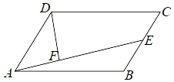
A． B． C． D．
解：由可知，＝﹣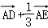＝﹣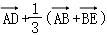＝﹣++＝，
故选：C．
7．如图，从地面上C，D两点望山顶A，测得它们的仰角分别为45°和30°，已知CD＝100米，点C位于BD上，则山高AB等于（ ）
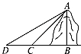
A．100米 B．50米 C．50米 D．50（+1）米
解：设AB＝xm，则由题意，∠D＝30°，∠ACB＝45°，
在Rt△ABC中，BC＝AB＝x，
在Rt△ADB中，DB＝CD+BC＝100+x，
∴DB＝AB，即100+x＝x，解得x＝50（+1）m．
∴山AB的高度为50（+1）米．
故选：D．
8．若一个圆锥的高和底面直径相等，且它的体积为，则此圆锥的侧面积为（ ）
A． B． C． D．
解：如图所示，
设圆锥的底面半径为r，则高为h＝2r，
所以圆锥的体积为V_{圆锥}＝π•r²•2r＝，
r＝1，h＝2，l＝＝＝，
则此圆锥的侧面积为
S_{侧面积}＝πrl＝π•1•＝π．
故选：A．
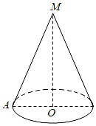
9．已知m，n表示两条不同直线，α表示平面，下列说法正确的是（ ）
A．若m∥α，n∥α，则m∥n B．若m⊥α，n⊂α，则m⊥n
C．若m⊥α，m⊥n，则n∥α D．若m∥α，m⊥n，则n⊥α
解：A．若m∥α，n∥α，则m，n相交或平行或异面，故A错；
B．若m⊥α，n⊂α，则m⊥n，故B正确；
C．若m⊥α，m⊥n，则n∥α或n⊂α，故C错；
D．若m∥α，m⊥n，则n∥α或n⊂α或n⊥α，故D错．
故选：B．
10．在△ABC中，角A、B、C所对的边分别为a、b、c，且b²+c²＝a²+bc，若sinB•sinC＝sin²A，则△ABC的形状是（ ）
A．等腰三角形 B．直角三角形
C．等边三角形 D．等腰直角三角形
解：在△ABC中，∵b²+c²＝a²+bc，∴cosA＝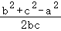＝＝，
∵A∈（0，π），∴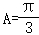．
∵sin B•sin C＝sin²A，
∴bc＝a²，
代入b²+c²＝a²+bc，∴（b﹣c）²＝0，解得b＝c．
∴△ABC的形状是等边三角形．
故选：C．
11．四边形ABCD是边长为1的正方形，延长CD至E，使得，若点F为线段BC上的动点，则的最小值为（ ）
A． B． C． D．2
解：如图建立平面直角坐标系，则E（﹣1，1），F（1，y），（0≤y≤1）．
∴，，
＝2+y（y﹣1）＝y²﹣y+2＝（y﹣）²+，
∴当y＝时，则取得最小值．
故选：C．
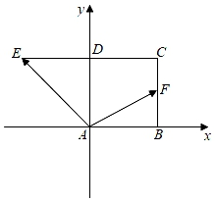
12．如图所示，在直三棱柱ABC﹣A₁B₁C₁中，BC＝AC，AB＝，AC₁⊥A₁B，M，N分别是A₁B₁，AB的中点，给出下列结论：
①C₁M⊥平面A₁ABB₁；
②A₁B⊥NB₁；
③C₁A∥NB₁C；
④平面AMC₁⊥平面CBA₁．
其中正确结论的个数为（ ）
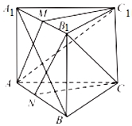
A．1 B．2 C．3 D．4
解：由题意知，△A₁B₁C₁是以A₁B₁为底边的等腰三角形，
又∵M是A₁B₁的中点，∴C₁M⊥A₁B₁，
又∵平面A₁B₁C₁⊥平面平面A₁ABB₁，C₁M⊂平面A₁B₁C₁，平面A₁B₁C₁∩平面平面A₁ABB₁＝A₁B₁，
∴C₁M⊥平面A₁ABB₁，故①正确，
不妨设AA₁＝1，则BB₁＝1，AB＝，BN＝，
则△AA₁B∽△BNB₁，则∠BNB₁+∠NBA₁＝，
则A₁B⊥NB₁，故②正确，
连接BC₁，交B₁C于点P，连接NP，
易证NP∥C₁A，又由NP⊂平面NB₁C，C₁A⊄平面NB₁C，
故C₁A∥平面NB₁C，故③正确，
∵A₁B⊥AM，C₁M⊥A₁B，
∴A₁B⊥平面AMC₁，又∵A₁B⊂平面CBA₁，
∴平面AMC₁⊥平面CBA₁，故④正确，
故选：D．
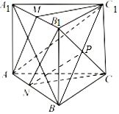
二．填空题（本大题共6小题，每小题5分，共30分．）
13．已知平面向量，，若，则实数k＝ 3或﹣1 ．
解：∵，且，
∴3﹣k（k﹣2）＝0，解得k＝﹣1或3．
故答案为：﹣1或3．
14．已知复数z满足z（2﹣i）＝|3﹣4i|（其中i为虚数单位），则复数z的共轭复数是 2﹣i ．
解：由z（2﹣i）＝|3﹣4i|，
得z＝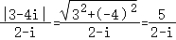＝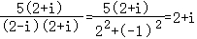，
则．
故答案为：2﹣i．
15．侧棱长为3，底面边长为正四棱柱的体积为 24 ；外接球表面积为 25π ．
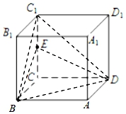
解：由题意，侧棱长为3，底面边长为正四棱柱的体积为V＝；
正四棱住的对角线长为，
则正四棱住的外接球的半径为r＝，外接球的表面积S＝4πr²＝4π×＝25π．
故答案为：24；25π．
16．如图，正方体ABCD﹣A₁B₁C₁D₁的棱长为2，E是棱CC₁的中点，则点C₁到平面EBD的距离为 ．
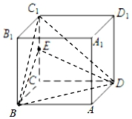
解：，正方体ABCD﹣A₁B₁C₁D₁的棱长为2，E是棱CC₁的中点，BE＝DE＝，BD＝2，
设点C₁到平面EBD的距离为h，
则＝，
所以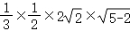×h＝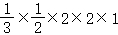，
解得h＝．
故答案为：．
17．在△ABC中，a，b，c分别为内角A，B，C的对边，，c＝3，且，则A＝ ；＝ ．
解：由2absinC＝（b²+c²﹣a²），得2absinC＝••2bc＝2bccosA，
可得asinC＝ccosA，即sinAsinC＝sinCcosA，
由sinC≠0，
可得tanA＝，
由A∈（0，π），可得A＝，
又，c＝3，由余弦定理得a²＝b²+c²﹣2bccosA，即13＝b²+9﹣6b×，整理得b²﹣3b﹣4＝0，得b＝4或b＝﹣1（舍），
所以＝＝．
故答案为：，．
18．已知点O是锐角△ABC的外心，a，b，c分别为内角A，B，C的对边，A＝，且，则λ的值为 ﹣ ．
解：分别取AB，AC的中点D，E，连接OD，OE，
可得•＝﹣•＝﹣c²，•＝﹣•＝﹣b²，
设△ABC的外接圆的半径为R，
由正弦定理可得＝＝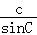＝2R，
由，
两边点乘，可得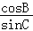•（•）+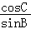•（•）＝2λ²，
即﹣••ccosB﹣••bcosC＝2λR²，
所以﹣•2R（ccosB+bcosC）＝2λR²，
所以﹣（c•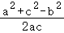+b•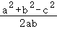）＝2λR，
所以﹣a＝2λR，所以λ＝﹣＝﹣sinA＝﹣．
故答案为：﹣．
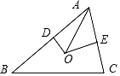
三．解答题（本大题共4小题，共60分）
19．已知向量，．
（1）求与的夹角；
（2）求；
（3）若，求实数k的值．
解：（1）∵，，
∴，，，
设向量与的夹角为θ，则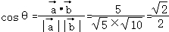，
又由θ∈[0，π]，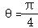，即向量与的夹角为；
（2）＝；
（3），且，
∴3×（2k﹣3）﹣（k+1）＝0，解得：k＝2．
20．△ABC的内角A，B，C的对边分别为a，b，c，已知（c﹣2b）cosA+acosC＝0．
（1）求A；
（2）若a＝4，b+c＝2，求△ABC的面积．
解：（1）因为（c﹣2b）cosA+acosC＝0，
由正弦定理得sinCcosA﹣2sinBcosA+sinAcosC＝0，
故sin（A+C）＝2sinBcosA，
所以sinB＝2sinBcosA，
因为sinB＞0，
所以cosA＝，
因为A∈（0，π），
所以A＝；
（2）a＝4，b+c＝2，A＝，
由余弦定理得cosA＝＝＝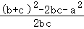＝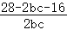，
故bc＝4，
△ABC的面积S＝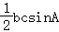＝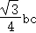＝．
21．如图，在正方体ABCD﹣A₁B₁C₁D₁中．
（1）求异面直线AC与BC₁所成角的大小；
（2）求证：AC⊥BD₁；
（3）求证：平面AB₁D₁∥平面BDC₁．
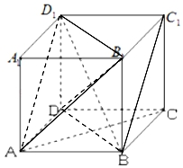
解：（1）连结AD₁、CD₁，
在正方体ABCD﹣A₁B₁C₁D₁中，∵AB∥C₁D₁，AB＝C₁D₁，
∴四边形ABC₁D₁是平行四边形，得BC₁∥AD₁，
由此可得∠D₁AC（或补角）就是异面直线AC与BC₁所成角．
∵△AD₁C是等边三角形，∴∠D₁AC＝60°，即异面直线AC与BC₁所成角的大小为60°；
证明：（2）在正方体ABCD﹣A₁B₁C₁D₁中，∵DD₁⊥平面ABCD，AC⊂平面ABCD，∴AC⊥DD₁，
又AC⊥BD，且DD₁∩BD＝D，∴AC⊥平面BDD₁，
∵BD₁⊂平面BDD₁，∴AC⊥BD₁；
证明：（3）在正方体ABCD﹣A₁B₁C₁D₁中，
∵AD∥B₁C₁，AD＝B₁C₁，∴四边形AB₁C₁D是平行四边形，得AB₁∥C₁D，
又∵AB₁⊂平面AB₁D₁，C₁D⊄平面AB₁D₁，∴C₁D∥平面AB₁D₁，
同理可证C₁B∥平面AB₁D₁．
又C₁B∩C₁D＝C₁，∴平面AB₁D₁∥平面BDC₁．
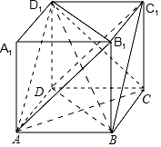
22．如图，四棱锥P﹣ABCD中，底面ABCD为矩形，AB＝1，AD＝2，PA⊥平面ABCD，E为PD的中点．
（1）证明：PB∥平面AEC；
（2）若三棱锥P﹣ABD的体积为，求直线PC与平面PAD所成角的正切值；
（3）在第二问的条件下，若M为线段PB中点，N为线段BC上的动点，平面AMN与平面PBC是否互相垂直？如果垂直，请证明；如果不垂直，请说明理由．
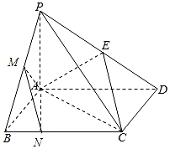
【解答】（1）证明：设BD与AC的交点为O，连结EO，
∵底面ABCD是矩形，∴O是BD的中点，
又∵E为PD的中点，∴EO∥PB，
∵EO⊂平面AEC，PB⊄平面AEC，
∴PB∥平面AEC．
（2）解：∵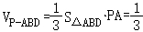，又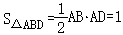，
∴PA＝1，
又PA⊥底面ABCD，所以PA⊥CD，
在矩形ABCD中AD⊥CD，且PA、AD∈平面PAD，
所以CD⊥平面PAD，则直线PC与平面PAD所成角为∠CPD，
所以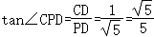，
所以直线PC与平面PAD所成角的正切值为．
（3）解：平面AMN与平面PBC互相垂直，理由如下：
因为PA⊥底面ABCD，BC⊂平面ABCD，所以PA⊥BC．
因为ABCD为正方形，所以AB⊥BC，
又PA⋂AB＝A，且PA，AB⊂平面PAB，
所以BC⊥平面PAB．
因为AM⊂平面PAB，所以AM⊥BC．
因为PA＝AB，M为线段PB的中点，所以AM⊥PB，
又PB⋂BC＝B，且PB，BC⊂平面PBC，所以AM⊥平面PBC，
因为AM⊂平面AMN，所以平面AMN⊥平面PBC．
